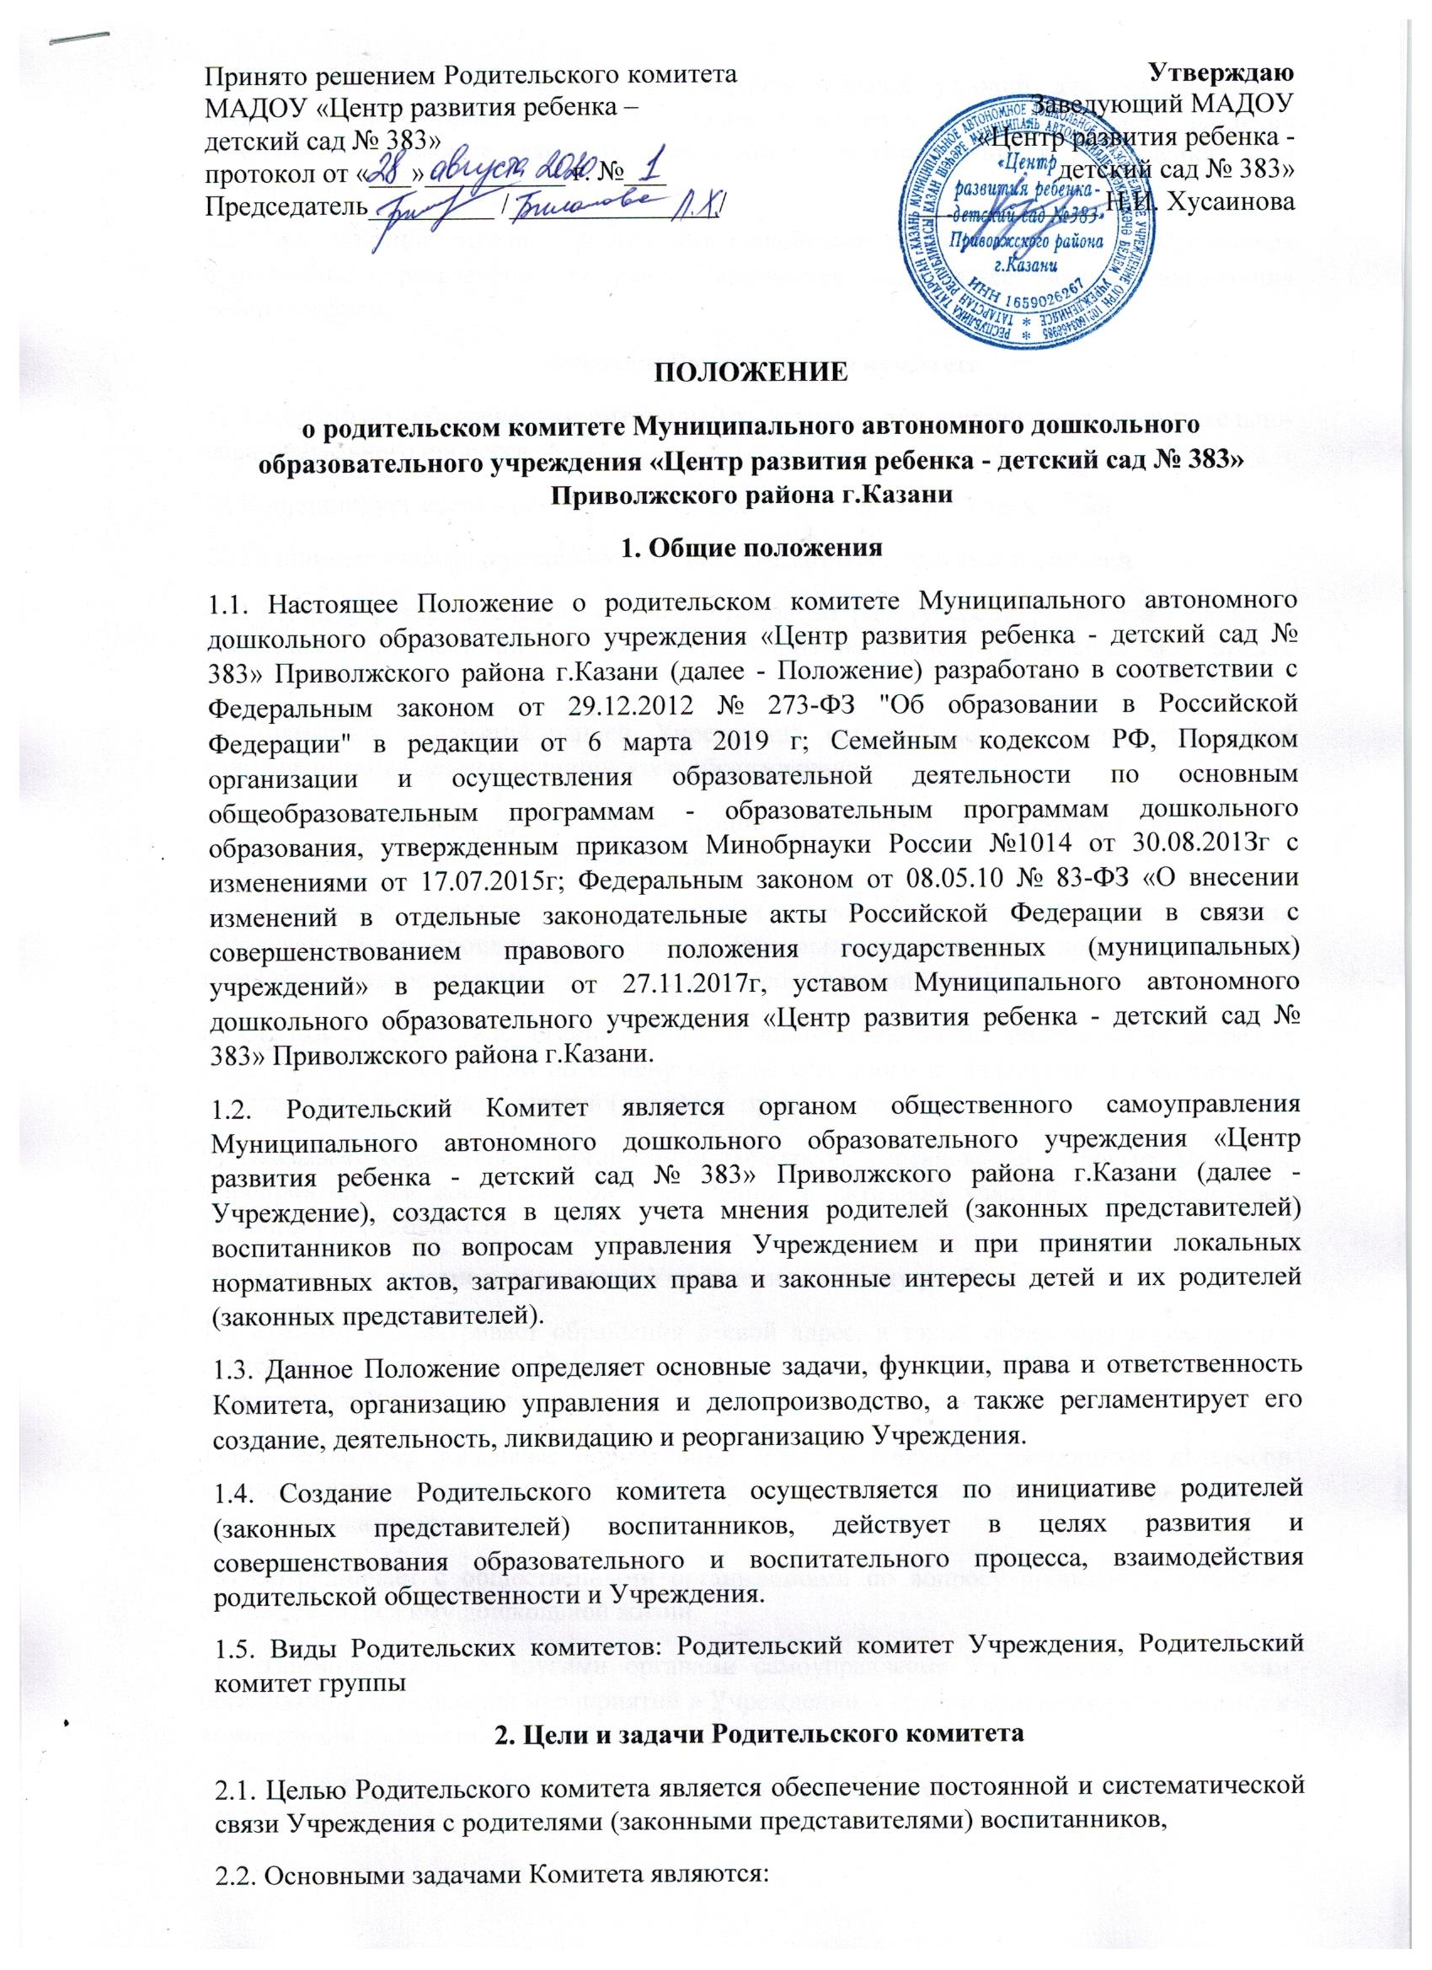

2.2.1. Содействие Учреждению: в совершенствовании условий для осуществления образовательного процесса, охраны жизни и здоровья детей, свободного развития личности; — в защите законных прав и интересов воспитанников Учреждения; — в организации и проведении досуга детей.
2.2.2. Организация работы с родителями (законными представителями) воспитанников Учреждения по разъяснению их прав и обязанностей, значения всестороннего воспитания ребенка в семье.
3. Функции Родительского комитета
1) Содействует обеспечению оптимальных условий для организации воспитательно-образовательного процесса.
2) Координирует деятельность родительских комитетов групп Учреждения
3) Принимает участие в установлении связей педагогов с семьями воспитанников.
4) Проводит разъяснительную и консультативную работу среди родителей (законных представителей) воспитанников дошкольного образовательного учреждения об их правах и обязанностях.
5) Совместно с администрацией Учреждения осуществляет контроль организации качества питания детей и медицинского обслуживания.
6) Вносит на рассмотрение администрации предложения по вопросам организации образовательного процесса в Учреждении.
7) Принимает участие в организации безопасных условий осуществления образовательного процесса, соблюдения санитарно-гигиенических правил и норм, в проведении оздоровительных и культурно-массовых мероприятий.
8) Оказывает содействие администрации в организации общих родительских встреч и родительских конференций по обмену опытом семейного и общественного воспитания, докладов и лекций для родителей (законных представителей).
9) Оказывает содействие в организации конкурсов, соревнований и других массовых мероприятий для воспитанников Учреждении и активном участии в них родителей (законных представителей) детей.
10) Принимает участие в подготовке Учреждения к новому учебному году.
11) Комитет рассматривает обращения в свой адрес, а также обращения по вопросам, отнесенным настоящим Положением к компетенции Комитета, по поручению заведующего Учреждением.
12)Согласовывает локальные нормативные акты по вопросам, касающихся интересов воспитанников и родителей (законных представителей) воспитанников как участников образовательных отношений.
13) Сотрудничает с общественными организациями по вопросу пропаганды традиций Учреждения, режиму дошкольной жизни.
14) Взаимодействует с другими органами самоуправления Учреждения по вопросам организации и проведения мероприятий в Учреждении и другим вопросам, относящимся к компетенции Комитета.
4. Организации деятельности Родительского комитета Учреждения
4.1. Представители Родительского комитета Учреждения избираются ежегодно на групповых родительских собраниях в начале учебного года, по 1 человеку от каждой группы.
4.2. Родительский комитет выбирает из своего состава председателя и секретаря сроком на 1 учебный год.
4.3. В необходимых случаях на заседание Комитета могут быть приглашены: заведующий, педагогические и медицинские работники Учреждения; представители общественных организаций, родители, представители Учредителя. Лица, приглашенные на заседание Комитета, имеют право совещательного голоса.
4.4. Родительский комитет Учреждения работает по разработанному и принятому плану работы, согласованному с заведующим и утвержденному Родительским комитетом
4.5. Председатель Родительского комитета Учреждения:
- организует деятельность Родительского комитета;
- контролирует выполнение его решений;
- совместно с заведующим Учреждения осуществляет подготовку и проведение заседаний данного комитета;
- определяет повестку дня;
- взаимодействует с заведующим Учреждения по вопросам самоуправления. Секретарь Родительского комитета:
- информирует членов о предстоящем заседании за 10 дней;
- регистрирует поступающие заявления, обращения, иные материалы.
4.6. Родительский комитет созывается по мере необходимости, но не реже одного раза в квартал.
4.7. Заседание Родительского комитета правомочно, если на нем присутствовало не менее половины членов его состава.
4.8. Решения Комитета принимаются тайным или открытым голосованием большинством голосов присутствующих на нем членов. Форму голосования Комитет устанавливает в каждом конкретном случае.
4.9. Родительский комитет периодически (не реже одного раза в год) отчитывается Общему родительскому собранию Учреждения, о выполнении ранее принятых решений.
4.10. Члены Родительского комитета работают на общественных началах.
5. Права и обязанности Родительского комитета
5.1. Комитет имеет полное право:
- принимать участие в обсуждении локальных актов Учреждения, непосредственно относящихся к его компетенции;
- разрабатывать и принимать локальные акты о постоянных и временных комиссиях Комитета.
- вносить заведующему Учреждением предложения по организации работы педагогического, медицинского и обслуживающего персонала и получать информацию о результатах их рассмотрения;
- вносить предложения, относящиеся к компетенции Комитета, органам самоуправления Учреждения и получать информацию о результатах их рассмотрения;
- заслушивать доклады заведующего Учреждением о состоянии и перспективах работы Учреждения и по отдельным вопросам, интересующим родителей (законных представителей) воспитанников;
- свободно распространять информацию о своей деятельности;
- систематически проводить контроль качества питания;
- вызывать на свои заседания родителей (законных представителей) воспитанников, определенных решениями родительских комитетов групп;
- разъяснять и принимать меры по рассматриваемым обращениям граждан в пределах заявленной компетенции;
- пропагандировать передовой опыт семейного воспитания;
- выражать благодарность и поощрение родителям (законным представителям) воспитанников за активную работу в Комитете, оказание помощи в проведении массовых, спортивных, оздоровительных мероприятий и т.д.;
- организовывать постоянные или временные комиссии под руководством членов Комитета для исполнения своих функций;
- устанавливать деловые контакты с общественными, государственными, муниципальными и иными предприятиями, профсоюзными и другими организациями по вопросам оказания помощи Учреждению.
5.2. Члены Комитета имеют право:
- участвовать в работе принимать участие во всех проводимых Комитетом мероприятиях;
- избирать и быть избранным в руководящие органы Комитета;
- участвовать в обсуждении любых вопросов деятельности Комитета и вносить предложения по улучшению его работы;
- вносить предложения о необходимости изменений и дополнений в настоящее Положение;
- по своей инициативе или по просьбе родителей (законных представителей) вносить на рассмотрение Комитета вопросы по улучшению работы Учреждения;
- выйти из числа членов Комитета по собственному желанию;
- получать информацию о деятельности Комитета.
Председатель:
- обеспечивает выполнение решений, принятых на предыдущем заседании Комитета;
- сотрудничает с Учредителем, Педагогическим советом и другими лицами и организациями по вопросам функционирования и развития Учреждения;
- координирует деятельность Комитета, осуществляет работу по реализации программ, проектов и планов;
- представляет Комитет перед администрацией, органами власти и Управлением дошкольного образования;
- Председатель имеет право делегировать свои полномочия членам Комитета. Председатель Комитета может присутствовать (с последующим информированием Комитета) на отдельных заседаниях педагогического совета, других органов самоуправления по вопросам, непосредственно относящимся к компетенции Комитета.
Члены Комитета, не принимающие активное участие в его работе, по представлению Председателя, могут быть отозваны избирателями до сроков перевыборов Комитета, на их место избираются другие.
5.3. Комитет несет ответственность:
- за выполнение плана работы;
- за выполнение решений и рекомендаций Комитета;
- за установление взаимопонимания между руководством Учреждения и родителями (законными представителями) воспитанников в вопросах семейного и общественного воспитания;
- за качественное принятие решений в соответствии с действующим законодательством Российской Федерации;
- за бездействие отдельных членов Комитета или всего Комитета Учреждения.
- Члены Комитета во главе с его председателем несут ответственность за эффективность работы Комитета перед родительской общественностью Учреждения.
6. Делопроизводство Родительского комитета
6.1. Заседание Комитета оформляются протоколом.
6.2. В протоколе фиксируется:
- дата проведения заседания;
- количество присутствующих;
- повестка дня;
- приглашенные лица (Ф.И.О. должность);
- ход обсуждения вопросов;
- предложения рекомендации и замечания родителей (законных представителей) воспитанников, педагогических и других работников Учреждения;
- решение.
6.3. Протоколы подписываются председателем и секретарем Комитета.
6.4. Нумерация протоколов ведется от начала учебного года.
6.5. Протоколы хранятся в Учреждении.
6.6. Переписка Комитета по вопросам, относящимся к его компетенции, ведется от имени Учреждения, документы подписывают заведующий и председатель Комитета.
6.7. Ответственность за делопроизводство в Комитете возлагается на секретаря.

7. Заключительные положения
7.1. Настоящее Положение является локальным нормативным актом, принимается заседании Родительского комитета Учреждения и утверждается (либо вводится в действие) приказом заведующей Учреждением .
7.2. Положение принимается на неопределенный срок.
7.3. После принятия Положения (или изменений и дополнений отдельных пунктов и разделов) в новой редакции предыдущая редакция локального акта автоматически утрачивает силу

Принято решением Родительского комитета МАДОУ «Центр развития ребенка –  детский сад № 383»  протокол от «___»__________ г. №___  Председатель_________ /_______________/ | Утверждаю  Заведующий МАДОУ  «Центр развития ребенка - детский сад № 383»  _____________ Н.И. Хусаинова

ПОЛОЖЕНИЕ
об общем родительском собрании Муниципального автономного дошкольного образовательного учреждения «Центр развития ребенка - детский сад № 383» Приволжского района г.Казани
1.1. Настоящее положение об общем родительском собрании Муниципального автономного дошкольного образовательного учреждения «Центр развития ребенка - детский сад № 383» Приволжского района г.Казани (далее - Положение) разработано в соответствии с Федеральным законом от 29.12.2012 № 273-ФЗ "Об образовании в Российской Федерации" в редакции от 6 марта 2019 г; Семейным кодексом РФ, Порядком организации и осуществления образовательной деятельности по основным общеобразовательным программам - образовательным программам дошкольного образования, утвержденным приказом Минобрнауки России №1014 от 30.08.2013г. с изменениями от 17.07.2015 г; Федеральным законом от 08.05.10 № 83-ФЗ «О внесении изменений в отдельные законодательные акты Российской Федерации в связи с совершенствованием правового положения государственных (муниципальных) учреждений» в редакции от 27.11.2017г, уставом МАДОУ «Центр развития ребенка - детский сад № 383».
1.2. Положение определяет порядок создания, функционирования и компетенцию Общего родительского собрания Муниципального автономного дошкольного образовательного учреждения «Центр развития ребенка - детский сад № 383»Приволжского района г.Казани (далее - Учреждение).
1.3. Общее родительское собрание Учреждения является органом самоуправления.
1.4. В своей деятельности Общее родительское собрание Учреждения руководствуется Конституцией Российской Федерации, Конвенцией ООН о правах ребёнка, федеральным законодательством, законодательством Республики Татарстан в сфере образования и социальной защиты, уставом Учреждения и настоящим Положением.
2. Задачи Общего родительского собрания Учреждения.
2.1. Главными задачами Общего родительского собрания Учреждения являются:
- содействие расширению демократических форм управления Учреждением, развитию инициативы родительской общественности;
- защита законных прав и интересов участников образовательных отношений;
- участие в разработке и реализации программы развития Учреждения с целью определения путей более эффективного его развития;
- содействие совершенствованию условий для осуществления образовательного процесса; — разрешение проблемных (конфликтных) ситуаций с участниками образовательного процесса в пределах своей компетенции;
- выдвижение представителей от родительской общественности в состав Родительского комитета Учреждения , комиссий Учреждения;
- обсуждение отчетов Родительского комитета Учреждения о деятельности;
- формирование заказа на виды и уровни образовательных услуг;
- рассмотрение обращений по вопросам, отнесенным настоящим положением к компетенции Общего родительского собрания Учреждения.

3. Организация деятельности Общего родительского собрания Учреждения.
3.1. В состав Общего родительского собрания Учреждения входят все родители (законные представители) воспитанников.
3.2. Общее родительское собрание избирает председателя и секретаря на один учебный год, работающие на общественных началах. Председатель Общего родительского собрания Учреждения:
- организует деятельность Общего родительского собрания;
- контролирует выполнение его решений. Секретарь Общего родительского собрания Учреждения: информирует родителей (законных представителей) о предстоящем Общем родительском собрании за 10 дней;
- регистрирует поступающие заявления, обращения, иные материалы.
3.3. Общее родительское собрание Учреждения созывается не реже двух раз в год, в случае необходимости могут быть созваны внеочередные собрания.
3.4. Решение Общего родительского собрания Учреждения считается принятым, если на нем присутствуют 2/3 родителей (законных представителей) воспитанников и при наличии более половины голосов.
3.5. Решения Общего родительского собрания Учреждения являются рекомендательными.
4. Делопроизводство Общего родительского собрания.
4.1. Заседания Общего родительского собрания, Родительского комитета оформляются протоколом.
4.2. Протокол Общего родительского собрания Учреждения составляется не позднее 3 дней после его завершения.
4.3. В протоколе указываются: — дата проведения ; количественное присутствие родителей(законных представителей) воспитанников; — приглашённые лица; — вопросы повестки дня; — выступающие лица; — ход обсуждения вопросов; — предложения, рекомендации приглашённых лиц; количество голосов, поданных «за», «против» и «воздержался» по каждому вопросу, поставленному на голосовании; — решение.
4.4. Протокол заседания Общего родительского собрания Учреждения подписываются председателем и секретарем.
4.5. Нумерация протоколов ведется от начала учебного года.
4.6. Протоколы Общего родительского собрания Учреждения нумеруется постранично, прошнуровываются, скрепляются подписью председателя
4.7. Протоколы хранятся в Учреждении и передаются по акту в архив.
5. Заключительные положения
5.1. Срок действия Положения неограничен.
5.2. Положение подлежат изменению и дополнению по усмотрению Учреждения, в связи с вступление в силу закона или другого нормативного, правового акта.
5.3. Положение может быть изменено или дополнено только принятием новой редакции Положения в полном объеме путем утверждения нового.

